Šolski center Novo mesto
Srednja elektro šola in tehniška gimnazija
Šegova ulica 112
8330 Novo mesto

(Seminarska naloga pri predmetu Računalništvo in dokumentiranje)

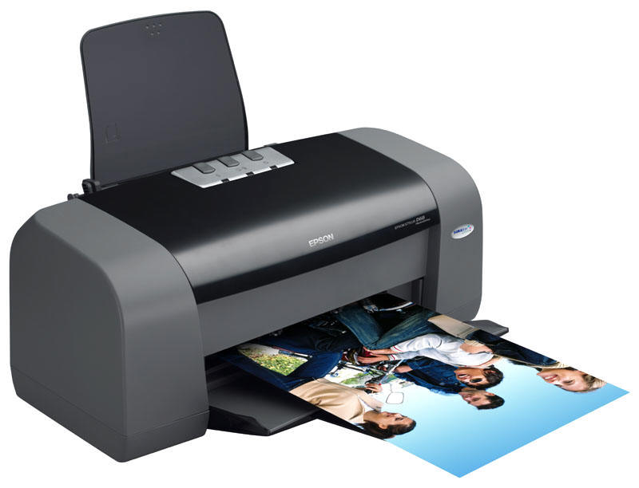

Kazalo vsebine

Splošno 1
Vrste tiskalnikov 1
Črnilni tiskalniki 1
Delovanje 1
Sliki črnilnih tiskalnikov 2
Laserski tiskalniki 3
Delovanje 3
Kodiranje 4
Dodatki 4
Varnost 4
Sliki laserskih tiskalnikov 6
Matrični tiskalniki 6
Uporaba 7
Delovanje 7
Sliki matričnih tiskalnikov 8
LED in LCD tiskalniki 9
Splošno o LED tiskalnikih 9
Splošno o LCD tiskalnikih 9
Foto tiskalniki 10
Sliki foto tiskalnikov 10
Večnamenske naprave 12
Lastnosti večnamenskih naprav 12
Sliki večnamenskih naprav 12
Viri in literatura 14

Splošno

Tiskalnik je v računalništvu izhodna naprava, ki kodirane podatke iz računalnika pretvori v človeku razumljivo obliko, besedilo in/ali sliko, ki jo odtisne na papir ali drug material.

Vrste tiskalnikov
Imamo več vrst tiskalnikov, mi jih bomo opisali samo eno par. To so: matrični, črnilni, laserski, linijski, LED in LCD tiskalniki in pa sublimacijske ali foto tiskalnike.

Črnilni tiskalniki

Delovanje
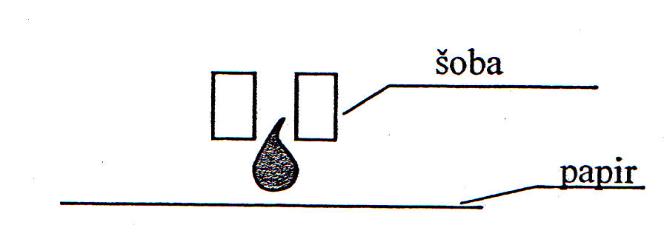Sodobni črnilni (brizgalni) tiskalniki delujejo na približno enak način, saj iz brizgalnih šob brizgajo barvo na papir. Od kakovosti tiskalnika pa je odvisno kako lep je zapis. Osnovni princip črnilnih tiskalnikov je enak pri vseh proizvajalcih, vendar pa se razlike kažejo v tehniki brizganja barvila iz barvnih cevčic. Večina jih uporablja bubble-jet (»mehurčkasto«) tehniko, ki je bila odkrita in patentirana leta 1977 od podjetja Canon. Pri tej tehnologiji gre za segreto brizgalno cevčico, ki zaradi segrevanja, razširjeni barvni mehurček izbrizga na papir, kjer se razlije v obliki kapljice. HP (Hewlett Packard) je prav tako leta 1977 podobno tehniko poimenoval thermal inkjet.Za razliko od Canona in HP-ja pa je Epson razvil tehniko piezzo, ki izrablja lastnost nekaterih kristalov, ki spremenijo obliko,če jih spodbudimo z električnimi impulzi in tako iztisnejo barvilo iz cevčice.Največji problem pri izdelavi tiskalnikov te vrste so tiskalne glave. Tiskalna glava je sestavljena iz cevk, ki so napolnjene s črnilom. Na eni strani so pritrjene na kartuše, na drugi pa so odprte. Pri tiskalni glavi je pomembno, da vsaka cevka s čim večjo hitrostjo brizga kapljice črnila, ki so čim manjše, okrogle in identične. Zaželjeno je, da naenkrat brizgne le eno kapljico, saj se drugače pojavijo packe. Za natančno postavitev na papirju in tako dobro kakovost pa je pomembno, da kapljica leti s čim večjo hitrostjo, saj le tako leti naravnost in se postavi na želeno mesto.

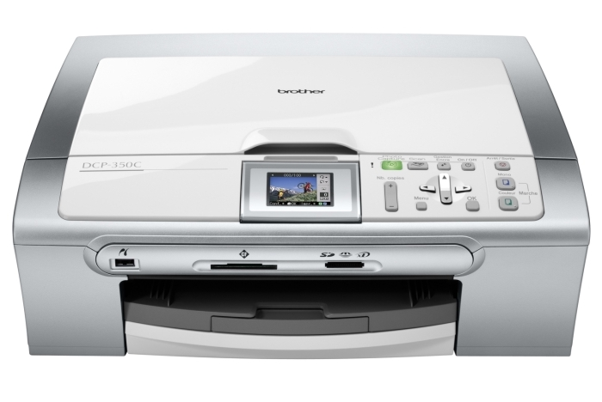Sliki črnilnih tiskalnikov

Laserski tiskalniki

Delovanje
Glavni del laserskega tiskalnika je valj (boben), ki ga lahko statično naelektrimo, s svetlobo pa se ga da razelektriti. Laser, po katerem so tiskalniki dobil ime, ima vlogo natančnega razelektrevanja, risanja po bobnu. Pri nekaterih novejših laserskih tiskalnikih pa so laser zamenjale svetleče diode (LED), vendar je ime laserski tiskalnik ostalo. Tiskanje s pravim laserskim tiskalnikom je zelo hitro, predvsem s črno belim, saj mora papir le čez en valj. Pri barvnem tiskanju pa gre vsak list čez valj štirikrat, vsakič se nanese druga barva (črna, rumena, modra, vijolična), zato je tiskanje počasnejše. Za pospešitev imajo boljši tiskalniki štiri valje. Pri vsakem valju se na papir nanese ena od štirih barv, ki jih uporablja tiskalnik. Da bi to tiskanje še pospešili, so valje postavili zaporedno. Pri tiskalnikih, ki namesto laserja uporabljajo LED diode pa je kljub enemu valju tiskanje barvnih strani enako hitro kot tiskanje črno belih strani. Za to je kriva postavitev svetlečih diod, ki so postavljene v štiri vrste, za vsako barvo ena vrsta. Postopek tiskanja pri laserskih tiskalnikih lahko opišemo v šestih korakih.
- S posebno elektrodo imenovano koroton na valj enakomerno nanesemo pozitiven naboj.
- Z laserskim žarkom, pri nekaterih tiskalnikih z LED diodami, tiskalnik »riše« po vrtečem se valju in z žarkom razelektri določene dele valja.
- Delci barve so pozitivno nabiti, zato se pri nanašanju odbijejo od naelektrenih delov valja, na razelektrene dele pa se barva prime.
- Ob nadaljnem vrtenju valja se pozitivno nabiti delci barve prenesejo na papir, ki ga ob vhodu negativno naelektrimo.
- Da se lahko papir po tiskanju odlepi od valja, ga moramo takoj razelektriti. Papir nato potuje do dveh valjastih grelcev razvijalne enote, kjer se barva zaradi toplote raztali in sprime z vlakni na papirju.
- Preostanek barve odstranimo s pomočjo ščetke, valj pa razelektrimo s svetlobo.
Pri barvnih tiskalnikih se za tiskanje ene strani postopek ponovi štirikrat.

Kodiranje
Koda ASCII pri laserskih tiskalnikih ne pride v poštev, saj laserski tiskalniki ne potrebujejo zaporedja znakov, ampak kodirano postavitev pik. Pri večini današnjih laserskih tiskalnikov se uporablja eden od jezikov PCL, postscript ali GDI. Najboljši od njih je postscript, saj sliko opiše na vektorski način, tako da je slika enaka ne glede na kakšni napravi jo prikažemo, svojo obliko pa ohrani tudi pri povečevanju. Za prikaz slike si vsaka naprava posebej vektorsko sliko pretvori v bitno. Postscript je razvilo podjetje Adobe leta 1985. Jezik je od takrat naprej standardni za obdelovanje dokumentov in slik v zahtevnejših okoljih. Tiskalniki, ki podpirajo postscript pa so dražji od tistih, ki postscripta ne podpirajo, saj Adobe zahteva licenčnino za vsak svoj izdelek (programska oprema, naprava). Večina tiskalnikov podpira drugo in tretjo različico postscripta. Na trgu se pojavlja tudi nekaj jezikov, ki posnemajo postscript, vendar se pri nekaterih pojavijo tudi napake. Po teh kopijah segajo tudi velika podjetja kot je HP, vendar nimajo s tem težav. Prav zardi licenčnine, ki jo morajo podjetja plačevati, je Adobe pustil nekaj prostora tudi za konkurenco. Daleč najbolj uveljavljen med njimi je PCL, ki ga je v sedemdesetih razvil HP. Ker je bil prvotno namenjen matričnim tiskalnikom je bolj omejen kot postscript.

Dodatki
V tiskalnike lahko vgradimo tudi dodatke. Tiskalniku lahko povečamo velikost pomnilnika in tako pohitrimo obdelavo podatkov. V tiskalnik, ki bo priklopljen v omrežje računalnikov, pa lahko vgradimo tudi trdi disk, tako da uporabnikom ni potrebno čakati na sprostitev pomnilnika. Svoje podatke shranijo na disk tiskalnika in sprostijo računalnik. Za uporabnike, ki veliko tiskajo obojestransko, pa je možen dokup enote za tiskanje na obe strani. Ta enota list med tiskanjem obrne in tiskalnik ga potiska še z druge strani. Boljšim tiskalnikom lahko dodamo tudi optični bralnik ali fax napravo.

Varnost
Ameriška vlada je v začetku devetdesetih prepričala proizvajalce barvnih laserskih tiskalnikov, da v svoje proizvode vgradijo posebno varnostno tehnologijo, ki bi povezala natisnjen dokument s točno določenim tiskalnikom. To naj bi pripomoglo k dokazovanju krivde pri ponarejevalcih denarja, listin in pomembnih dokumentov. Vsak tiskalnik naj bi imel čisto svojo kodo, po kateri bi lahko natisnjen dokument povezali s storilcem.
Pri tej varnostni tehnologiji gre za čisto majhne (od 0,1 do 0,2 mm) svetlo rumene pike. Zaradi kontrasta med barvo in papirjem pik s prostim očesom ne vidimo. Pomagamo si lahko s povečevalno lečo ali mikroskopom. Pike potemnijo, če jih osvetlimo z modro svetlobo. Za kodo gre v primeru če se pike ponavljajo v nekem določenem vrstnem redu, drugače so pike lahko posledica napake pri tiskanju.
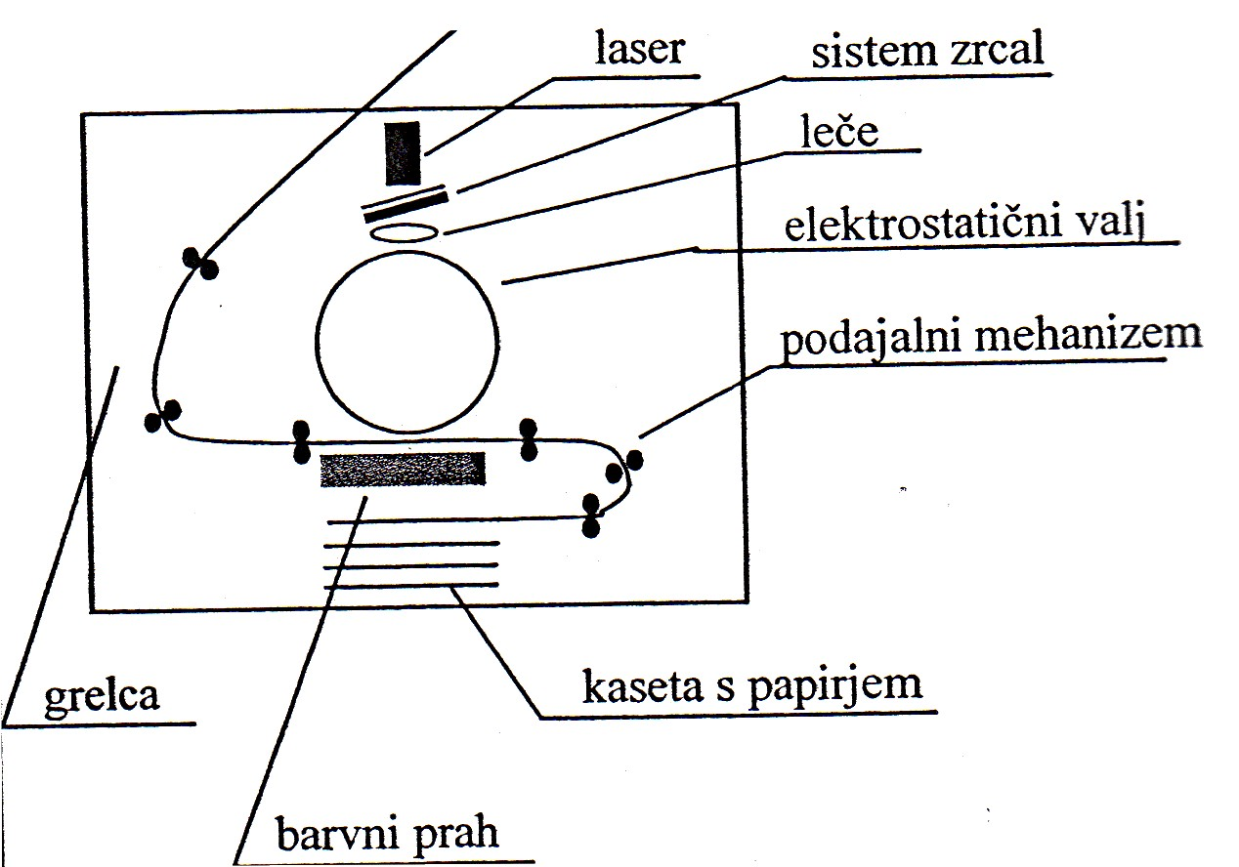

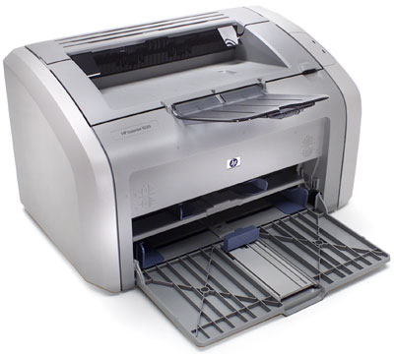Sliki laserskih tiskalnikov

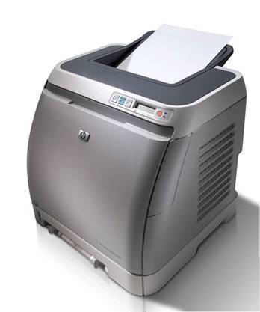
Matrični tiskalniki

Uporaba
Matrične tiskalnike se uporablja predvsem pri tisku v velikih količinah, kjer velika kakovost tiska ni potrebna, je pa pomembna moč udarca (tiskanje v več izvodih). Takšnih tiskalnikov ne uporabljamo za domače zadeve. Uporabljajo jih podjetja, saj morajo vsak mesec natisniti veliko količino položnic, ki so več plastne (pomembna moč udarca).

Delovanje
Matrični tiskalnik sestavlja znak iz točk. Točko dobimo tako, da iglica iz glave udari po traku s črnilom. Trak je nameščen pred papirjem ki ga premika valjček. Delovanje zelo spominja na pisalni stroj, le da je tu potrebno črko sestaviti iz več točk
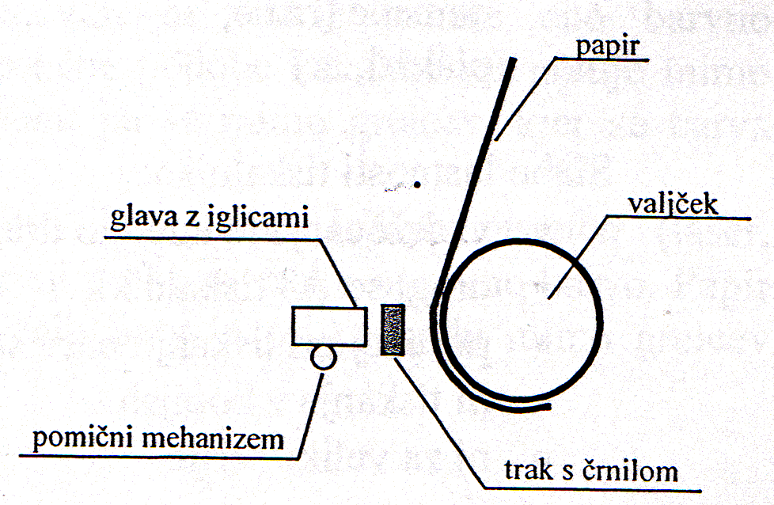

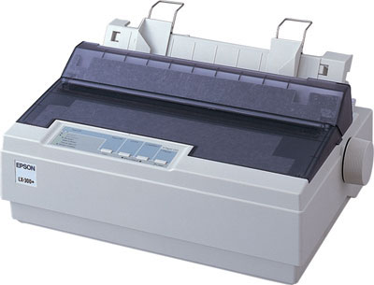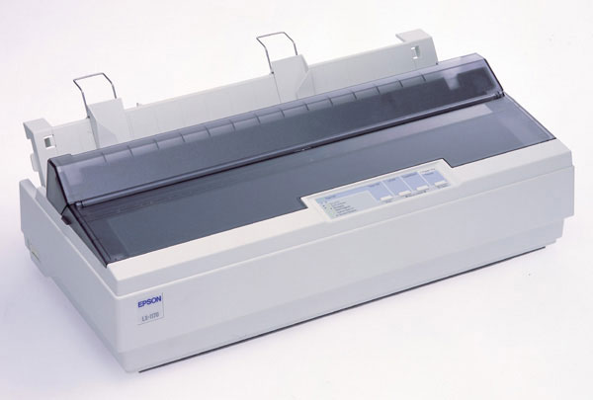Sliki matričnih tiskalnikov

LED in LCD tiskalniki

Splošno o LED tiskalnikih
Leta 1995 je Casio razvil novo tehnologijo, s katero so zapleten sistem leč in laserja nadomestili z LED diodami, ki posvetijo na boben, na mesto, kjer ga želimo razelektriti. Ostali deli tiskalnika so ostali enaki kot pri pravih laserskih tiskalnikih. Verjetno prav zaradi tega tudi tej vrsti tiskalnikov pravimo laserski, čeprav nimajo laserja. Pri tej tehnologiji je dobro, da lahko pri barvnem tiskalniku uporabimo le en valj in je hitrost enaka črno belemu tiskanju, saj so LED diode postavljene v štiri vrste (za vsako barvo ena vrsta). Slabost te tehnologije je, da lahko v eno vrsto postavimo le 600 diod, zato pa je ločljivost dosti slabša od najvišjih. Vodoravna ločljivost je tako le 600 dpi (dots per inch) in se je ne da programsko izboljšati. Programsko izboljšamo lahko le navpično ločljivost. Upoštevati moramo tudi, da se LED diode nenehno prižigajo in ugašajo, zato je njihova življenjska doba krajša. Vseeno pa proizvajalci pri teh tiskalnikih dajejo petletno garancijo. Za izpis besedila in preproste grafike sta oba sistema enako dobra, razlika se pojavi šele pri zahtevnejših izpisih pri veliki ločljivosti, kjer je laserska tehnologija boljša. Prednost LED tehnologije pa je v hitrejšem tiskanju barvnih strani.

Splošno o LCD tiskalnikih
LCD tiskalnik, bi lahko rekli da je bližnji sorodnik LED tiskalnika, ki namesto LED traku uporabi kar trak tekočih kristalov za osvetlitev elektrostatičnega valja. Tehnične karakteristike so podobne laserskemu tiskalniku.

Foto tiskalniki

Kompaktni foto tiskalnik za domačo uporabo. PictBridge tehnologija omogoča tiskanje fotografij brez priklopa računalnika. Omogoča tudi tiskanje direktno iz spominskih kartic (CF, SD, MS, MMC). Na preglednem 1,5 inčnem LCD zaslonu lahko pregledujete fotografije iz spominskih kartic ter vse ostale informacije o tiskanju. Visoko kakovostne natisnjene fotografije so primerljive s tistimi, ki jih dobite iz foto-laboratorija in glede na to, da je vsaka obdana z zaščitno folijo, se vam ob podajanju fotografij iz roke v roko zanje ne bo treba bati. CP-710 lahko fotografijo velikosti 10x15 cm (tiska brez robov) natisne v 58 sekundah. Napravo odlikuje zelo nizka prodajna cena in zelo visoka cena papirja.

Sliki foto tiskalnikov
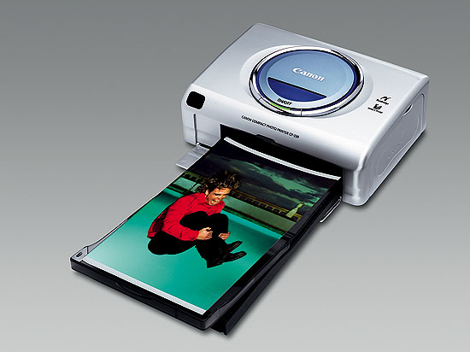
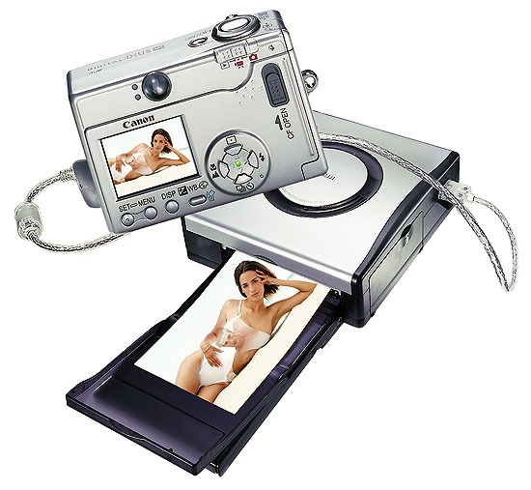

Večnamenske naprave
Hiter razvoj tiskalniških naprav je pripomogle pri razvoju večnamenskih naprav. Te so zanimive tako za majhne kot tudi za velike uporabnike. Poleg funkcionalnosti so naprave preproste za uporabo v vseh okoljih. Večnamenske naprave združujejo tiskalnik, optični bralnik, fotokopirni stroj in včasih tudi fax. Glede na delovanje ločimo naprave, ki za tiskanje uporabljajo črnilno tehnologijo in naprave z lasersko tehnologijo.

Lastnosti večnamenskih naprav
- Nova atraktivna oblika
- Enostavna uporaba samostojno ali v kombinaciji z računalnikom
- Primeren je za uporabnike digitalne fotografije, kakor tudi za domačo rabo in manjše pisarne
- Nekateri podpirajo tudi spominske kartice
- Visoke ločljivosti
- Visoka hitrost tiskanja
- Shranjevanje in direktno tiskanje iz spominske kartice

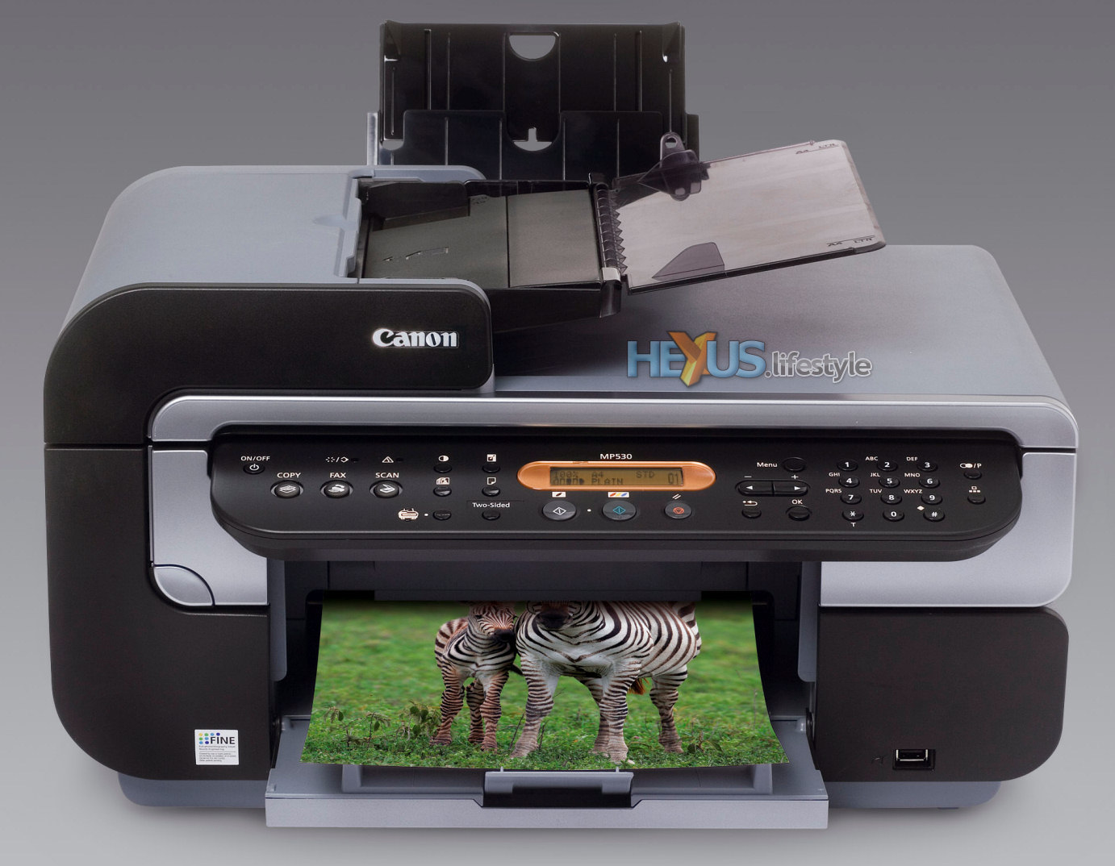Sliki večnamenskih naprav

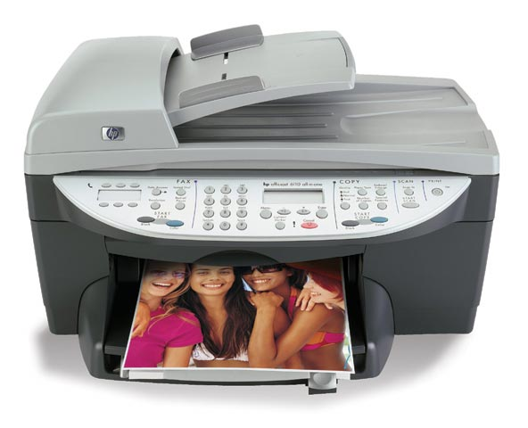
Viri in literatura

Albert Zorko, Računalništvo 1
http://www.e-fotografija.com
http://sl.wikipedia.org/wiki/Laserski_tiskalnik
http:// www.pfmb.uni-mb.si/old/krasna/www/didaktika2/jdomiter/tiskalniki/index.html
www.pfmb.uni-mb.si/old/krasna/www/didaktika2/jdomiter/tiskalniki/index.html
www.mikroing.si/
www.epson.si/depot/sl_SI/downloadables/products/DX9400F_EN_INT_lowres.pdf

